выезд из Краснодара в 16:00 (Краснодар-1)
День 1:
07:52 – Прибытие группы утром на ж/д вокзал Волгоград-1. Встреча с гидом.
7:52 – 8:40 Пешеходная экскурсия «Открываем Волгоград» с переходом на завтрак
8:40 –9:10 Завтрак
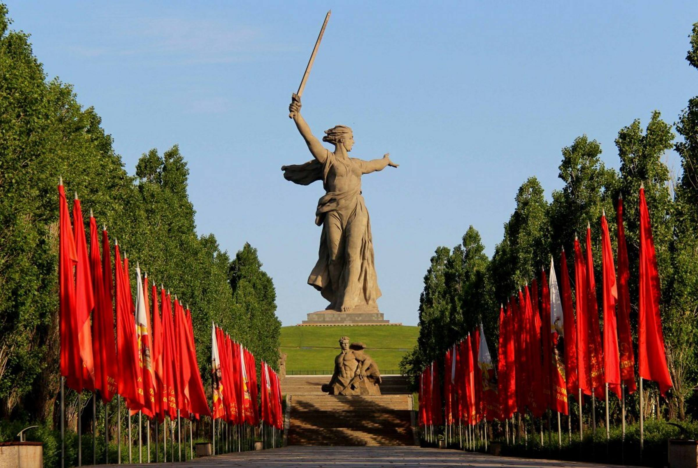9:10 – 9:30 Переезд к музею «Бункер Сталинграда»
9:30 – 10:30 Экскурсия в музее "Бункер Сталинграда"- воссоздание полной и объективной картины тех лет. Для усиления эмоционального воздействия используются специальные звуки, сигналы, погружающие посетителей в атмосферу войны (звуки воздушной тревоги, сирены, бомбёжки, перестрелки и т.д.). В музее собраны экспонаты Великой Отечественной войны (пулемёты, винтовки, шинели, карты боёв), и всем предоставляется возможность прикоснуться к оружию того страшного времени.
10:30 – 11:30 Пешеходная экскурсия «Украденное солнце» с переходом к метротраму
11:30 – 12:00 Переезд к подножию Мамаева Кургана на метротраме
12:00 – 13:45 Экскурсия по Мамаеву Кургану. - Мамаев Курган — главная высота России, самый большой комплекс в мире, является символом мужества и стойкости советского народа в годы Великой Отечественной Войны, посвящённый Сталинградской битве: увидим «Память поколений», Аллея пирамидальных тополей, Площадь «Стоявших насмерть», остановимся у Стен-руин - здесь услышите настоящие звуки войны и особенно почувствуете атмосферу военных лет, пройдётесь по Площади Героев, «Сердце» площади –бассейн, обрамленный гранитом и символизирующий Волгу, вдоль него располагаются скульптуры, напоминающие о героических людях на войне. Зал Воинской славы - здесь горит вечный огонь, а рота почетного караула подчеркивает торжественность обстановки. В этом зале время словно замирает. На выходе из зала мы попадаем на Площадь Скорби - одно из самых эмоциональных мест на Мамаевом кургане, рядом с ней возвышается главный монумент комплекса – Родина-мать, поражающая своим величием. Завершаем осмотр комплекса -Храмом Всех Святых, открытый к 60-летию Победы в Великой Отечественной Войне.
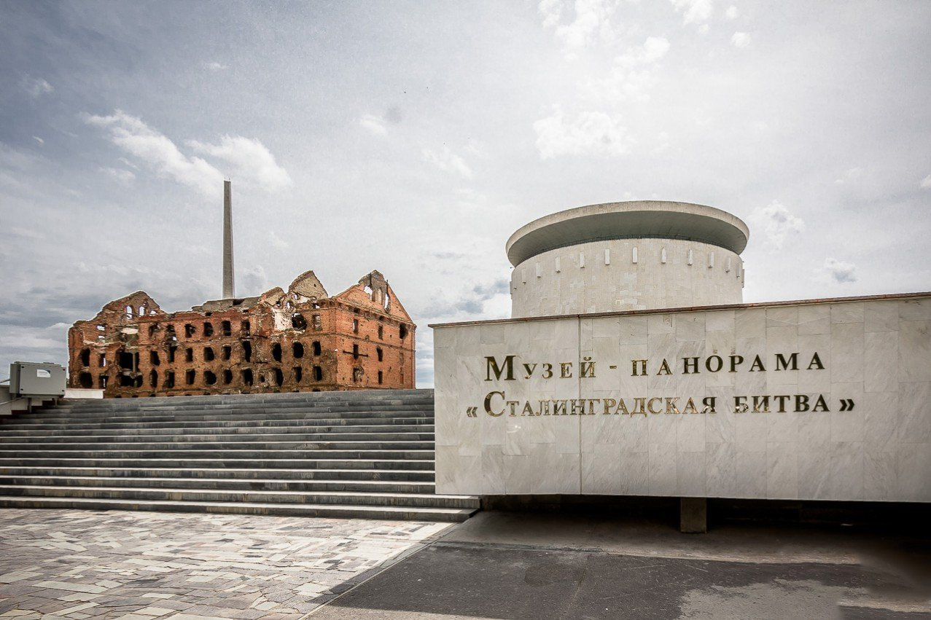13:45 – 14:00 Переезд на обед
14:00 – 14:30 Обед
14:30 – 14:45 Переезд к музею-панораме «Сталинградская Битва».
14:45 – 15:15 Обзорная экскурсия с осмотром экспозиций под открытым небом на территории музея-панорамы "Сталинградская битва", дом Павлова, мельница Гергардта, фонтан "Танцующие дети" - трагический символ разрушенного Сталинграда.
15:15 – 16:00 Посещение музея-панорамы «Сталинградская Битва»
16:00 – 16:30 Переезд по рокадной дороге (набережной) с путевой экскурсией
17:15 – Отправление из Волгограда

ООО ТК «СЕЛЕНА» оставляет за собой право изменять порядок и время проведения экскурсий, сохраняя программу в целом!

Стоимость тура с 1-го школьника в руб.:
15+2 | 24+2 | 40+4
10 650 | 9 050 | 7 800
Доплата за взрослого в составе группы – 2 900 руб.

В стоимость туров включено:
- Бронирование ж/д билетов (начинается за 90 дней до отправления поезда)
- ж/д переезд Краснодар – Волгоград – Краснодар (плацкарт);
- транспортное обслуживание по программе;
- экскурсионное обслуживание;
- питание (1 завтрака, 1 обед);
- входные билеты в музеи;

Дополнительно оплачивается:
- сувениры.

Туристам необходимо иметь с собой: паспорт/свидетельство о рождении, полис ОМС, справка со школы

